中小企業の経営革新シリーズ　112

　革の表面へのプリント工程を内製化し、

生産体制の強化を図る

大阪産業経済リサーチ＆デザインセンター　総括研究員　北出　芳久

企業名：株式会社サカタ

事業内容：革製品製造業

従業者数：15名

住所：大阪市阿倍野区昭和町2-20-8

電話：06-6629-1133

ＵＲＬ：https://leather-factory.co.jp/

**１.** **革製品を作り続けて来年で60周年**

株式会社サカタ（以下、同社）は、現社長の父である坂田茂氏によって、昭和35(1960)年に革製品製造業として創業されました。以来、皮革材料卸業者と良好な関係を保ちつつ、カバン・ハンドバッグを製造してきましたが、平成8(1996)年頃、それまでの卸売業向けの製品販売から、小売店への直販にシフトしてきました。来年には創業60年の節目の年を迎えます。

同社は企画製品メーカーということもあり、皮革卸業者との結びつきを活かし、多様な色や材質の皮革素材の手配ができることが、同業他社と比較しての優位点です。また、ユーザーの使い勝手を考えた丁寧なものづくりが評価され、近年従来の取引先小売店からの受注が急増しています。その一方で、十分な要員の確保の難しさなど、労働力確保に非常に苦労している面もあります。

こうした状況の中、事業拡大の可能性を広げるため、従来より助成金を活用した自動裁断機等の機械導入にも積極的に取り組んできました。

**２.** **革の表面へのプリント工程の内製化で生産体制強化**

同社は、平成25(2013)年に「新しい染色加工法の素材を用いたハンドバッグの開発及び生産」で1回目の経営革新承認を受けられました。この計画の成果が、2回目の承認計画につながっています。

　2回目の承認計画内容は「革の表面へのプリント工程を内製化し、生産体制を強化」するもので、これは主要納入先企業の強い要望に応えるものでもありました。主要納入先企業からは、使い勝手にも配慮した同社のデザイン力と、納期面の対応力が評価され、ハンドバッグ、財布、携帯ケース等の製造依頼がありました。

これまで、当該工程は外注していたのですが、サンプルの依頼だけでもやり取りに時間がかかり、2週間を費やしていました。そこで、この工程を内製化することにより、大幅なスピードアップを図ろうというのが、本計画の主眼です。

もちろん、専用のプリンターを設置するだけで、すぐにものづくりができるわけではありません。インクの色乗りの良さや厚みを追求すると同時に、色はげ・色落ちといった技術的な課題を解決し、描画もクリアに仕上がるようにするために、原料皮革の供給先の協力を得ながらノウハウを蓄積していきました。

現在、新たな自社商品の開発段階に入っています。これは、LINEで写真を送ってもらえば、すぐにプリンターで皮革生地にプリントできるというものです。これを併設店舗に設置しているＵＶプリンターで行うことで、まず近隣住民にアピールし、地域密着型のＢtoＣを展開する計画で、これを通じて働き手を探すことにもつなげたいと考えています。

本社の1階部分を店舗に改造し、ＤＩＹ教室を開催するなど、近隣住民へのアピール拠点にしています。

画像1　ショップ兼ショールーム

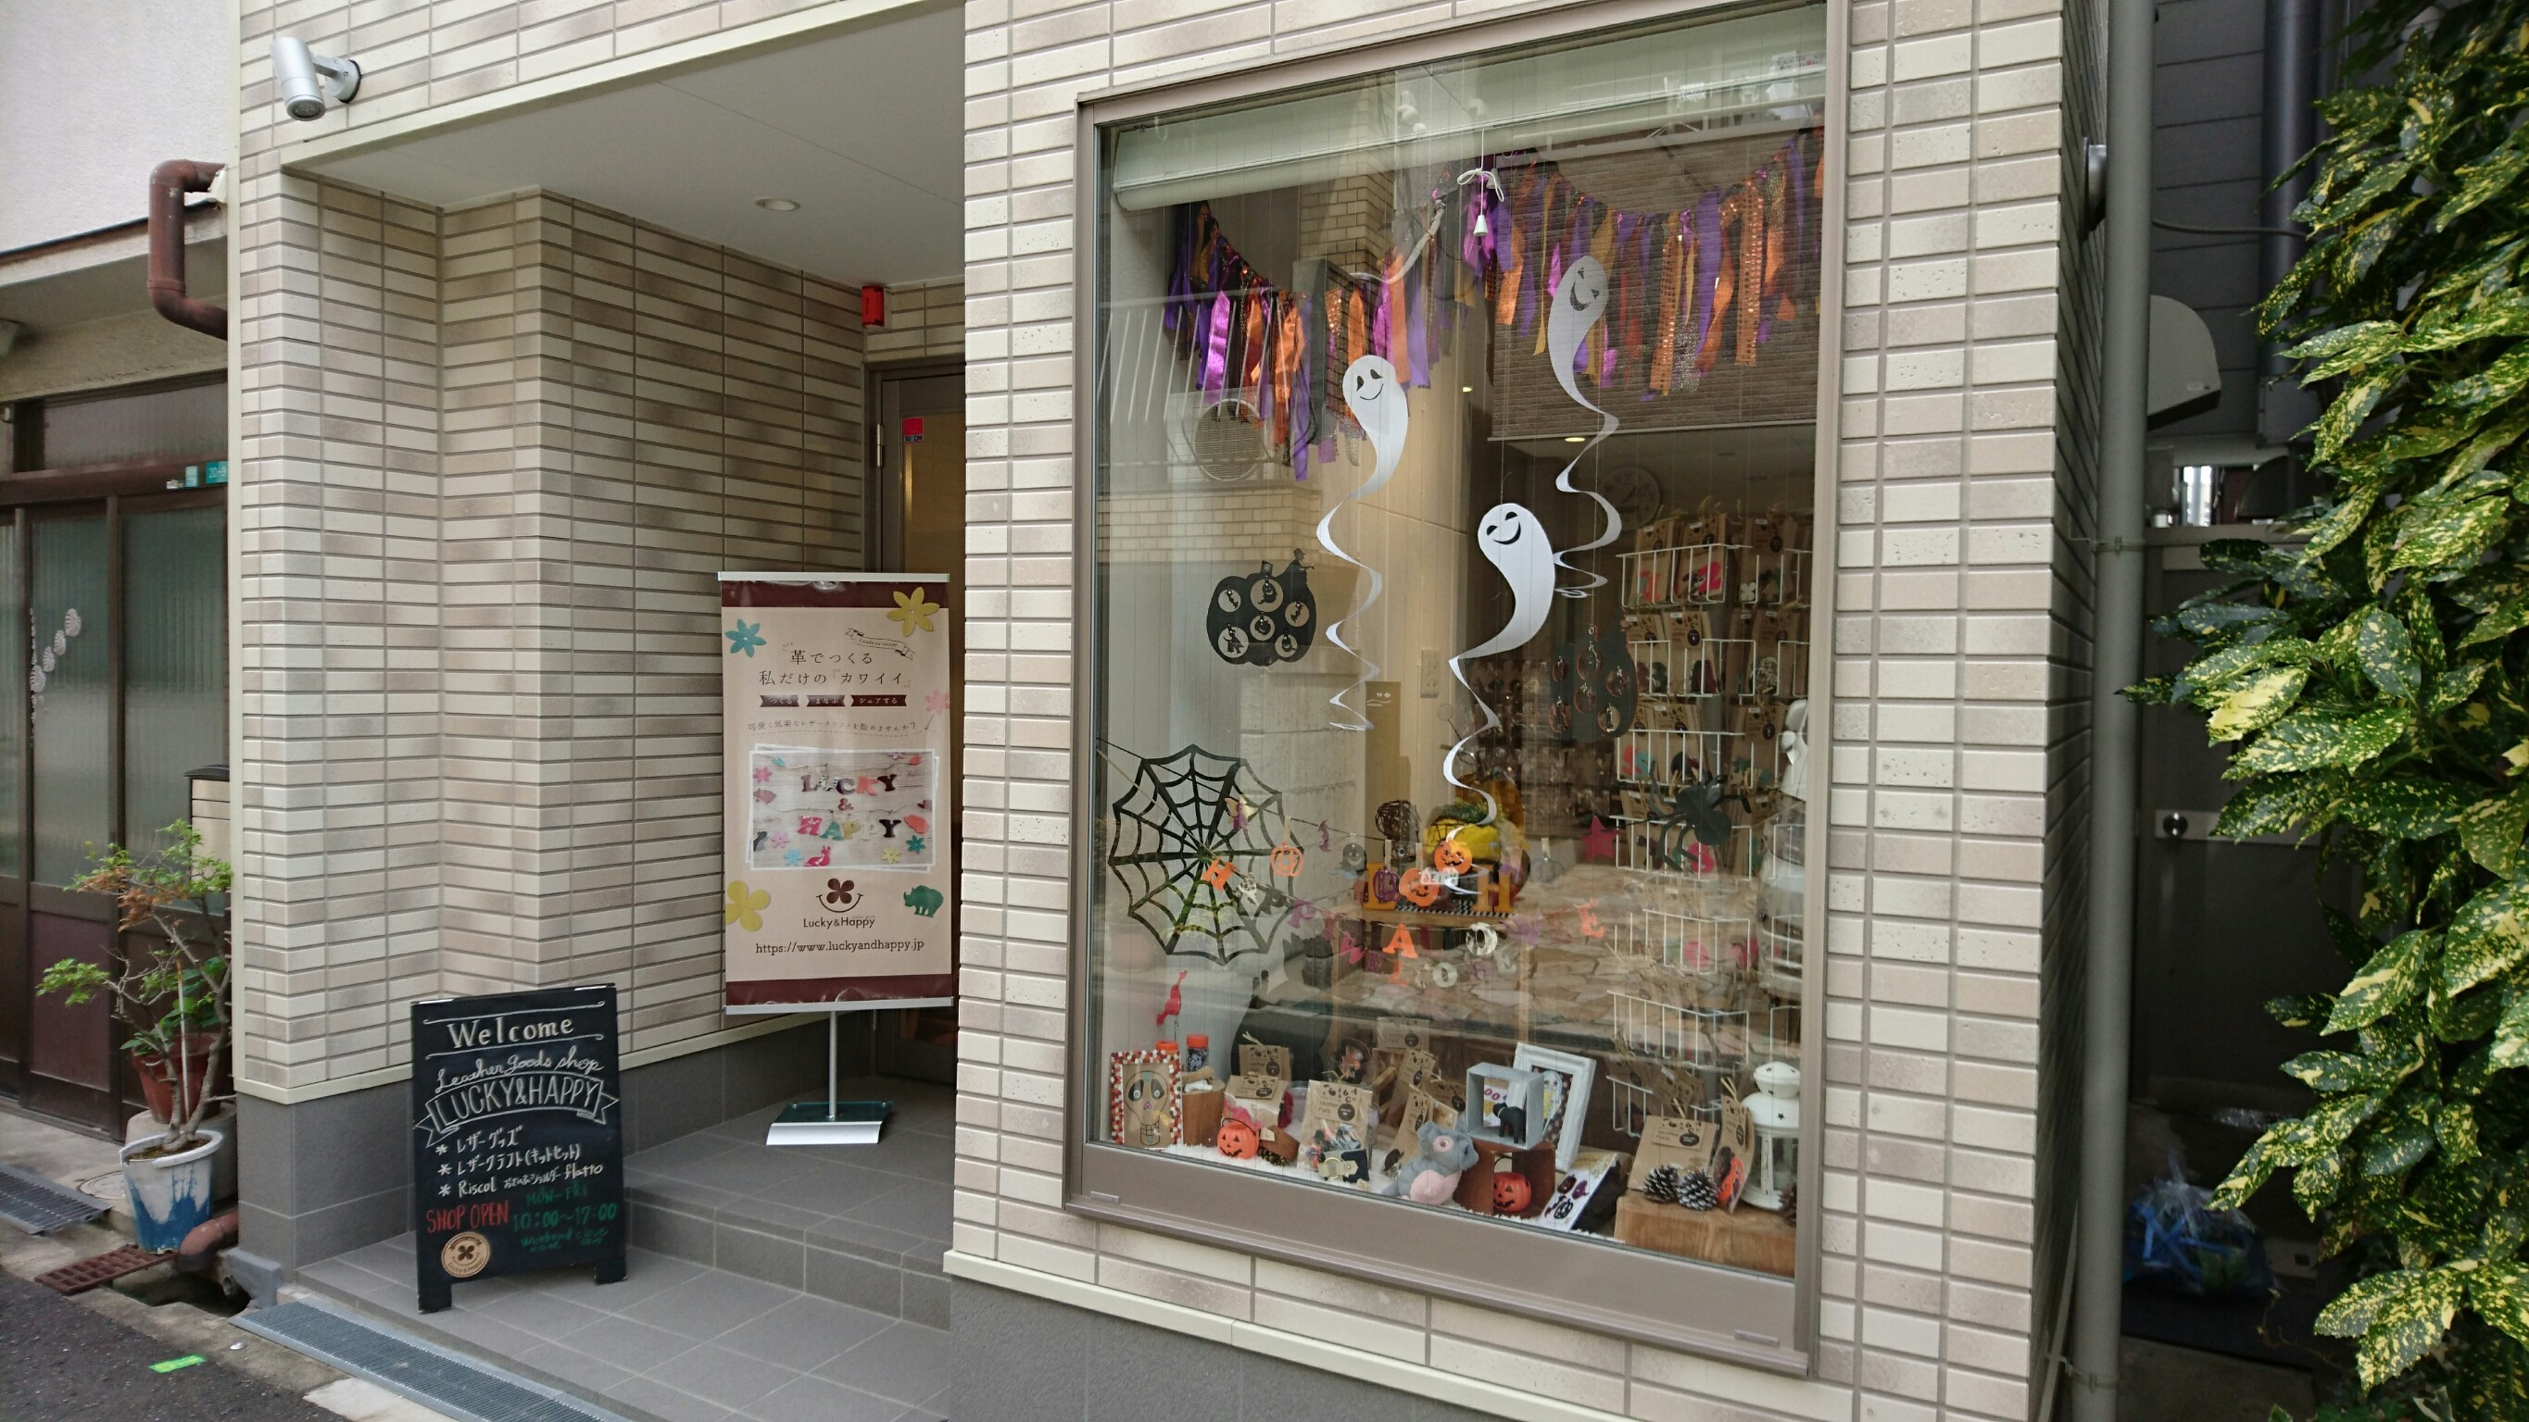

画像：同社ＨＰより

同社では、機械化ができるところは積極的に導入していますが、「職人の仕事は経験によって深まる」ことも重視し、70歳を超える従業員も活躍しています。そして、育児で現場を離れた女性の復帰などによる戦力化と、職人の育成に取り組んでいます。女性労働力については、時間帯を区切れば、かなりの就労希望者がいることを実感しており、戦力化に熱心に取り組んでいます。ちなみに役職社員5人のうち、4人は女性とのことで、同社は男性も女性もいきいきと働くことのできる取組みを進める意欲のある事業者として、大阪府の「男女いきいき元気宣言」事業者にも登録されています。

前述のプリンター加工や、商品開発の創意工夫も女性社員が主役として、活躍されています。また、デザイン業務などはテレワークも取り入れ、働き方改革にも積極的に取り組んでいます。このような従業員がそれぞれの部署で生き生きと働く明るい社風は、同社のホームページにある「スタッフ紹介」コーナー等からも感じることができます。

画像2　ＵＶプリンター

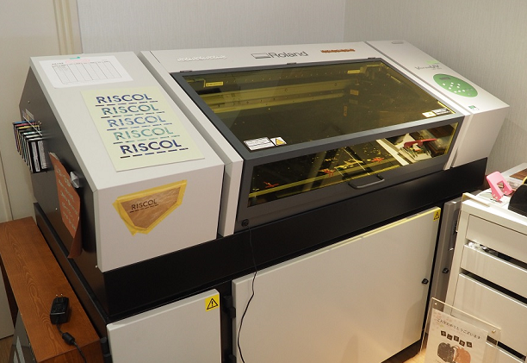

また、同社はその技術力、ＱＣＤ（品質・コスト・納期）、財務、ＣＳＲという４つの視点から優秀と認められ、2014年に大阪ものづくり優良企業賞を受賞されています。

**３. オリジナルブランドの展開を見据えて**

同社では、今回の計画を自社製品開発につなげていきたいと考えています。その一環として、平成29(2017)年には、自社ブランド「Riscol（リスコル）」を立ち上げました。同ブランドのコンセプトは、顧客も企画担当者も、職人も、選ばれた素材も、すべての人・物にデビューしてほしい、という思いです。そこには、高品質で満足度の高い商品づくりへの真摯な思いが感じられます。

ファッションブランドには流行のサイクルがあり、いかにそれにスピーディに対応し、常に新しい商品を供給する能力が求められます。今回の内製化の取組で、色彩のバリエーション豊かな商品を、短納期で供給できるようになりました。たとえば、月替わりの商品や限定デザインの商品も生産できる体制が整いました。これにより、他社からもプリント工程の依頼を受けるほど、業界では同社の生産能力を高く評価されています。さらに、ベースデザインは共通で、色や柄のバリエーションを作ることで、資材のロスを減少させることにもつながるなどの工夫を重ねています。

画像3　オリジナルブランド　“Riscol”

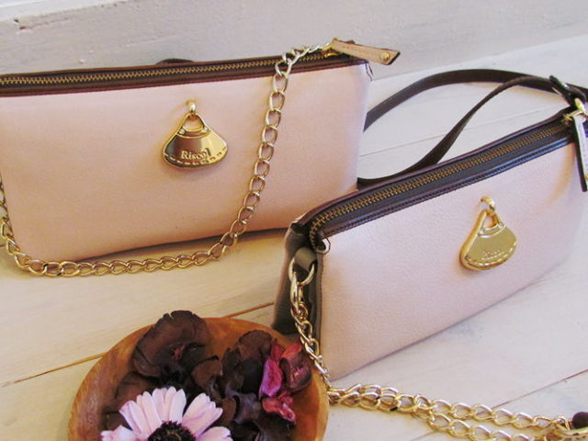

画像：同社ＨＰより

この他、同社では国内牛革の生産量も牛革原皮輸入量も減少する中で、日本のなめし革工場は残るのかという不安から、今からでも材料入手ルートを確保する必要があると考え、海外からの輸入を増やしています。

　今後は、自社の強みである多様な素材の調達力と、新しい設備、技術能力の上に企画・デザイン力を駆使し、自社商品の企画開発を一層進めていく計画です。そして、革だけにとらわれず、より多品種の商材の展開も構想されています。

坂田社長は、これまでご紹介してきた様々な取組を通じて、長期的な観点から事業存続のための選択肢を広げていきたいと考えています。次はどのような構想が生み出されるか、同社のこれからの取組が期待されます。

**【謝辞】**

　株式会社サカタの坂田茂雄代表取締役様には、ご多忙のところにも関わりませず、革のプリント技術など独創的なものづくりへの思いや、働きやすい職場づくりへの取組、原材料の確保に関する長期的な展望についてお話をいただきました。厚く御礼申し上げます。